La Comunicación póster: “Efectos del uso de plantas medicinales durante el embarazo” publicada en 2017 en el I Congreso internacional de intervención e investigación en salud y se presentó con el siguiente formato:
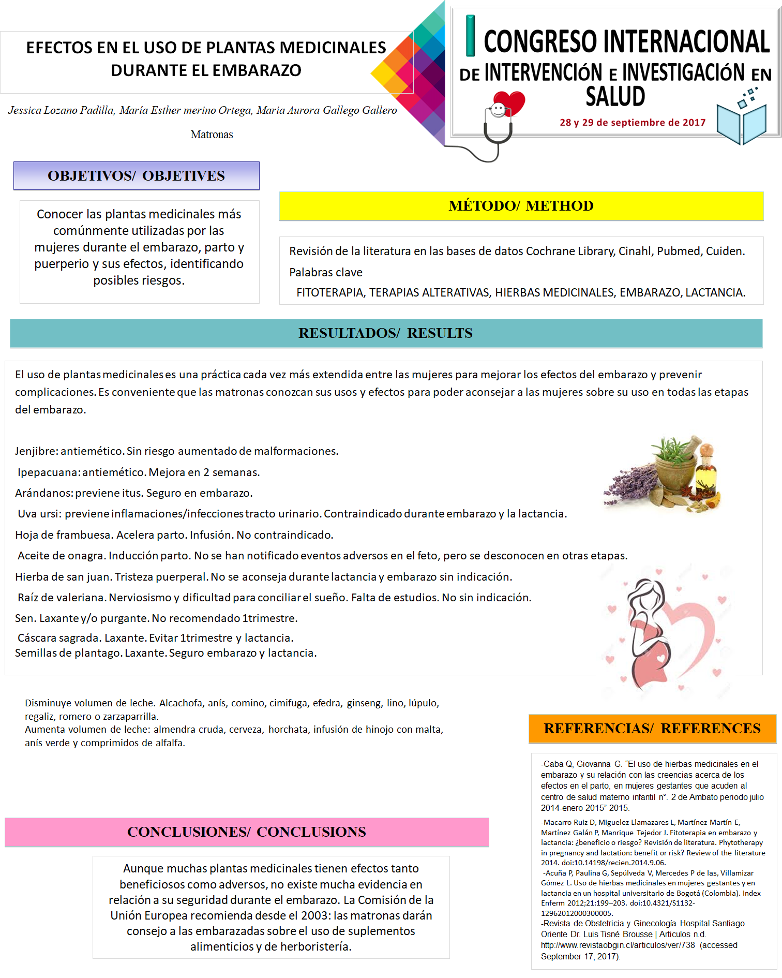

Como se puede observar en la comunicación poster se describe como se realizó la revisión sistemática que fue una búsqueda bibliográfica en las principales bases de datos como: Medline, Embase, Scielo, Cuiden, Pubmed, Lilacs, Cochrane. Se utilizaron las palabras clave: FITOTERAPIA, TERAPIAS ALTERATIVAS, HIERBAS MEDICINALES, EMBARAZO, LACTANCIA.

De los artículos encontrados se seleccionaron los más recientes, los que trataran temas en los que se pudiera valorar el uso de plantas medicinales en el embarazo, posibles complicaciones y efectos adversos, distintos beneficios de su uso y factores de riesgo. Se seleccionaron los artículos que no tuvieran ningún conflicto ético en su realización.

Los artículos en los que encontramos la información que respondía a los objetivos que nos planteamos y que utilizamos para elaborar nuestra revisión y las conclusiones de nuestro trabajo fueron los siguientes.
-Caba Q, Giovanna G. “El uso de hierbas medicinales en el embarazo y su relación con las creencias acerca de los efectos en el parto, en mujeres gestantes que acuden al centro de salud materno infantil n°. 2 de Ambato periodo julio 2014-enero 2015” 2015.

-Macarro Ruiz D, Miguelez Llamazares L, Martínez Martín E, Martínez Galán P, Manrique Tejedor J. Fitoterapia en embarazo y lactancia: ¿beneficio o riesgo? Revisión de literatura. Phytotherapy in pregnancy and lactation: benefit or risk? Review of the literature 2014. doi:10.14198/recien.2014.9.06.
- Acuña P, Paulina G, Sepúlveda V, Mercedes P de las, Villamizar Gómez L. Uso de hierbas medicinales en mujeres gestantes y en lactancia en un hospital universitario de Bogotá (Colombia). Index Enferm 2012;21:199–203. doi:10.4321/S1132-12962012000300005.
-Revista de Obstetricia y Ginecología Hospital Santiago Oriente Dr. Luis Tisné Brousse | Articulos n.d. http://www.revistaobgin.cl/articulos/ver/738 (accessed September 17, 2017).

Se descartaron artículos que no respondían a los objetivos planteados o por tratar otras temáticas no relacionadas.

A continuación les adjunto un breve resumen de la información obtenida de la revisión y que se presentó para la aceptación de nuestro trabajo.

Introducción
El uso de plantas medicinales es una práctica cada vez más extendida entre las mujeres para mejorar los efectos del embarazo y prevenir complicaciones. Es conveniente que las matronas conozcan sus usos y efectos para poder aconsejar a las mujeres sobre su uso en todas las etapas del embarazo.
Objetivos
Conocer las plantas medicinales más comúnmente utilizadas por las mujeres durante el embarazo, parto y puerperio y sus efectos, identificando posibles riesgos.
Método
Revisión de la literatura en las bases de datos Cochrane Library, Cinahl, Pubmed, Cuiden.
Resultados
Jenjibre: antiemético. Sin riesgo aumentado de malformaciones.
Ipepacuana: antiemético. Mejora en 2 semanas.
Arándanos: previene itus. Seguro en embarazo.
Uva ursi: previene inflamaciones/infecciones tracto urinario. Contraindicado durante embarazo y la lactancia.
Hoja de frambuesa. Acelera parto. Infusión. No contraindicado.
Aceite de onagra. Inducción parto. No se han notificado eventos adversos en el feto, pero se desconocen en otras etapas.
Hierba de san juan. Tristeza puerperal. No se aconseja durante lactancia y embarazo sin indicación.
Raíz de valeriana. Nerviosismo y dificultad para conciliar el sueño. Falta de estudios. No sin indicación. Sen. Laxante y/o purgante. No recomendado 1trimestre.
Cáscara sagrada. Laxante. Evitar 1trimestre y lactancia.
Semillas de plantago. Laxante. Seguro embarazo y lactancia.

Disminuye volumen de leche. Alcachofa, anís, comino, cimifuga, efedra, ginseng, lino, lúpulo, regaliz, romero o zarzaparrilla.
Aumenta volumen de leche: almendra cruda, cerveza, horchata, infusión de hinojo con malta, anís verde y comprimidos de alfalfa.
Conclusión
Aunque muchas plantas medicinales tienen efectos tanto beneficiosos como adversos, no existe mucha evidencia en relación a su seguridad durante el embarazo. La Comisión de la Unión Europea recomienda desde el 2003: las matronas darán consejo a las embarazadas sobre el uso de suplementos alimenticios y de herboristería.

